|  |  |
| --- | --- |
|  |  |

**ПЛАН ЗАСТРОЙКИ**

**по компетенции «Малярные и декоративные работы»**

**регионального этапа Чемпионата по профессиональному мастерству «Профессионалы»**

***________________________***

(регион проведения)

2025 г.

Актуальный план застройки для проведения чемпионата вычерчивается в соответствии с принятыми в компетенции условными обозначениями с применением компьютерных программ и с учетом наименований инфраструктурного листа

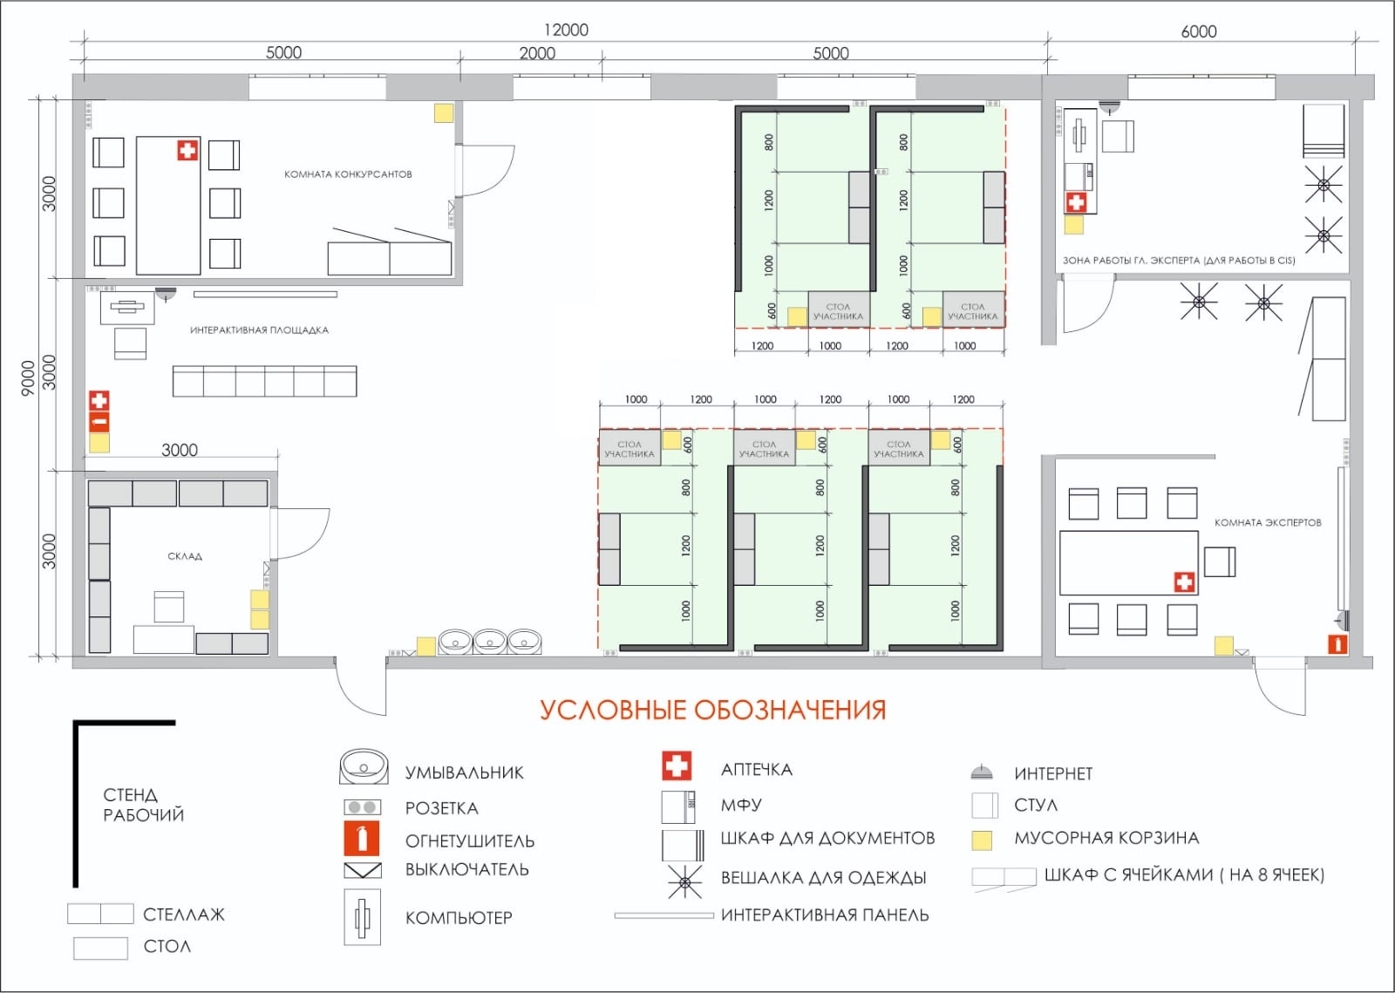

При выполнении конкурсного задания (инвариант) площадь рабочего места должен быть не менее 4,32 м2.

Обязательно должна быть на площадке, либо в смежных помещениях, точка с подачей воды (холодной и горячей) и сливом воды в канализацию.

Комната участников, комната экспертов, главного эксперта могут находиться в другом помещении, за пределами конкурсной площадки в шаговой доступности. Зона работы главного эксперта может размещаться как в отдельном помещении, так и в комнате экспертов.

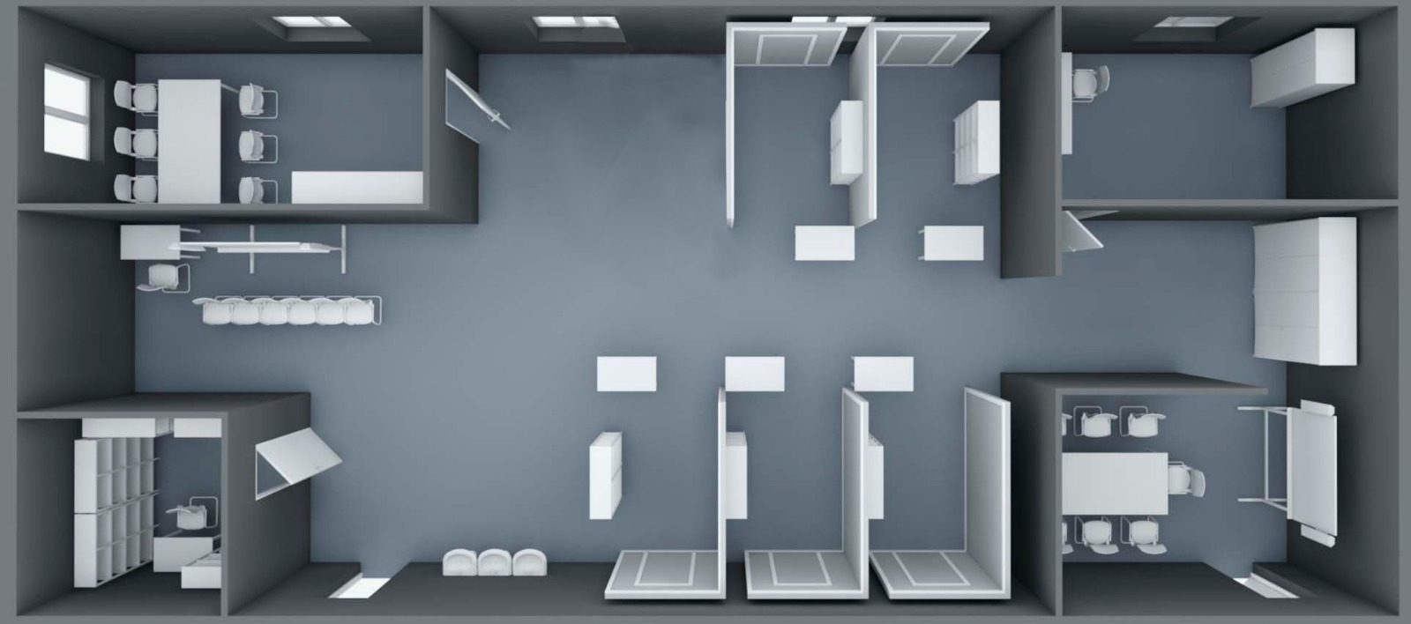

План застройки может иметь иную планировку, утвержденную главным экспертом площадки.